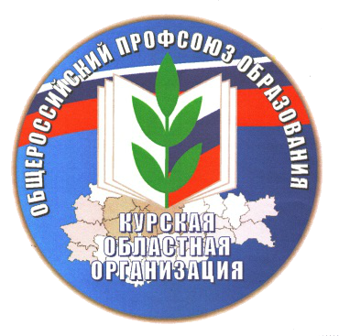
Информационный листок
«Скорая правовая помощь».
Выпуск № 5 (2019г.)

ДЕЖУРСТВО
В НОВОГОДНИЕ КАНИКУЛЫ И РОЖДЕСТВО!

I. Впереди новогодние каникулы.
Часть 5 статьи 37 Конституции Российской Федерации гарантирует каждому право на отдых, включая установленные федеральным законом праздничные дни.
В соответствии со статьей 107 Трудового кодекса Российской Федерации нерабочие праздничные дни являются одним из видов времени отдыха.
Обеспечение права каждого работника на отдых, включая предоставление нерабочих праздничных дней, относится к основным принципам правового регулирования трудовых отношений и иных непосредственно связанных с ними отношений (статья 2Трудового кодекса РФ).
В соответствии со статьей 112 Трудового кодекса РФ в Российской Федерации дни с 1 по 8 января 2020 года являются нерабочими праздничными.
По общему правилу, установленному частью 1 статьи 113 Трудового кодекса РФ, запрещается работа в нерабочие праздничные дни, за исключением случаев привлечения работников к работе в такие дни, предусмотренных указанной статьей (с согласия и без согласия работников).
Эта норма распространяется и на педагогических работников независимо от занимаемой должности, объема учебной нагрузки и продолжительности рабочей недели.
Так, в соответствии с пунктом 5.12 Регионального отраслевого соглашения между комитетом образования и науки Курской области и Курской областной организации профсоюза работников народного образования и науки РФ на 2019-2021 годы - «Работа в выходные и нерабочие праздничные дни запрещается, за исключением случаев, предусмотренных Трудовым кодексом Российской Федерации».

II. Если руководитель образовательной организации все-таки планирует привлечь педагогических работников к дежурствам по образовательному учреждению в праздничные дни, то возникает вопрос - будет ли это законно?

Первое, на что стоит обратить внимание: привлечение к работе в праздничные дни допускается с письменного согласия работника, если необходимо выполнить непредвиденные работы, от срочного выполнения которых зависит в дальнейшем нормальная работа организации или ее отдельных структурных подразделений (часть 2 статьи 113 Трудового кодекса РФ).
Кроме того, для привлечения работников к работе в нерабочие праздничные дни в других случаях (не установленных Трудовым кодексом РФ) работодателю необходимо не только получить письменное согласие работников, но и учесть мнение выборного органа первичной профсоюзной организации (часть 5 статьи 113 Трудового кодекса РФ).
Если работник соглашается на работу в нерабочий праздничный день, то Трудовой кодекс РФ устанавливает обязанность работодателя компенсировать работу за этот день - «оплатить отработанное время не менее чем в двойном размере или предоставить другой день отдыха» (статья 153 Трудового кодекса РФ).
Работа в нерабочий праздничный день оформляется приказом по образовательной организации с последующей отметкой в табеле учета рабочего времени. Это касается всех работников.
Второе, самое важное: осуществление дежурств не входит в обязанности педагогических работников. Соответственно, работодатель не вправе привлекать их к такой работе не только в обычные, но и в праздничные дни (статья 60 Трудового кодекса РФ).
Да, согласно п. 2.3 Приложения, утвержденного приказом Министерства образования и науки РФ от 11.05.2016 г. №536, учителей, преподавателей, педагогов дополнительного образования могут привлекать к дежурствам. Однако такие дежурства осуществляются только во время учебного процесса, по ранее утвержденному графику и продолжительностью не более 20 минут.
Таким образом, в нерабочие праздничные дни, когда у педагогического работника отсутствуют занятия по учебному плану, его нельзя привлекать к дежурствам по образовательной организации.
ДЛЯ СВЕДЕНИЯ: В соответствии с частью первой статьи 120 Трудового кодекса РФ нерабочие праздничные дни, приходящиеся на период ежегодного основного или ежегодного дополнительного оплачиваемого отпуска, в число календарных дней отпуска не включаются.

Правовая инспекция труда.
тел. 54-87-82.

